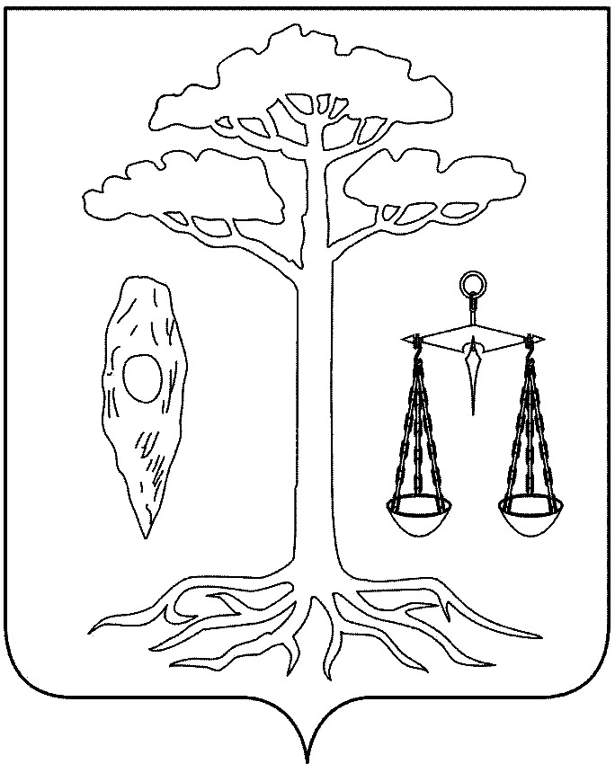

**АДМИНИСТРАЦИЯ**

**ТЕЙКОВСКОГО МУНИЦИПАЛЬНОГО РАЙОНА**

**ИВАНОВСКОЙ ОБЛАСТИ  
___________________________________________________**

**П О С Т А Н О В Л Е Н И Е**

от 11.02.2014г. № 46

г. Тейково

**О внесении изменений в постановление администрации Тейковского муниципального района от 22.11.2013г. № 621 «Об утверждении муниципальной программы «Культура Тейковского муниципального района»**

В целях повышения эффективности реализации муниципальной программы «Культура Тейковского муниципального района» администрация Тейковского муниципального района

**ПОСТАНОВЛЯЕТ:**

Внести в приложение к постановлению администрации Тейковского муниципального района от 22.11.2013г. № 621 «Об утверждении муниципальной программы «Культура Тейковского муниципального района» следующие изменения:

1. В разделе 1 «Паспорт муниципальной программы Тейковского муниципального района»:

1.1. В строках «Администратор программы» и «Исполнители программы» слова «Управление по молодежной, социальной, культурной и спортивной политике администрации Тейковского муниципального района» заменить словами «Отдел культуры и культурного наследия администрации Тейковского муниципального района»;

1.2. В строке «Объем ресурсного обеспечения программы» слова «Общий объем бюджетных ассигнований 2014г - 6057,7 тыс. рублей» заменить словами - «Общий объем бюджетных ассигнований 2014г - 6257,7 тыс. рублей».

2. Раздел4 «Ресурсное обеспечение муниципальной программы «Культура Тейковского муниципального района» изложить в новой редакции (согласно приложению1).

3. В приложении 1 к муниципальной программе «Культура Тейковского муниципального района»:

3.1 В разделе 1 «Паспорт подпрограммы» слова «Управление по молодежной, социальной, культурной и спортивной политике администрации Тейковского муниципального района» заменить словами «Отдел культуры и культурного наследия администрации Тейковского муниципального района»;

3.2 Раздел **«**Ресурсное обеспечение мероприятий подпрограммы» изложить в новой редакции (согласно приложению 2).

4. В приложении 2 к муниципальной программе «Культура Тейковского муниципального района»:

4.1 В разделе 1 «Паспорт подпрограммы» слова «Управление по молодежной, социальной, культурной и спортивной политике администрации Тейковского муниципального района» заменить словами «Отдел образования администрации Тейковского муниципального района».

**Глава администрации Тейковского**

**муниципального района Е.К. Засорина**

Приложение1

к постановлению администрации

Тейковского муниципального района

от 11.02.2014г. № 46

**4. Ресурсное обеспечение программы «Культура Тейковского муниципального района**

| № п/п | Наименование подпрограммы /  Источник ресурсного обеспечения | 2014г | 2015г | 2016г | 2017г | 2018г |
| --- | --- | --- | --- | --- | --- | --- |
| 1. | Подпрограмма /всего | 6257,7 | 6234,2 | 6234,2 | 6234,2 | 6234,2 |
|  | бюджетные ассигнования |  |  |  |  |  |
|  | - областной бюджет |  |  |  |  |  |
|  | - федеральный бюджет |  |  |  |  |  |
|  | -бюджет Тейковского муниципального района | 6257,7 | 6234,2 | 6234,2 | 6234,2 | 6234,2 |
| 1.1 | Предоставление муниципальной услуги «Организация досуга и обеспечение населения услугами организаций культуры» | 4467,3 | 4601,5 | 5598,0 | 5598,0 | 5598,0 |
|  | бюджетные ассигнования |  |  |  |  |  |
|  | - областной бюджет |  |  |  |  |  |
|  | - федеральный бюджет |  |  |  |  |  |
|  | - бюджет Тейковского муниципального района | 4467,3 | 4601,5 | 5598,0 | 5598,0 | 5598,0 |
| 1.2 | Содержание учреждений культуры за счет иных источников |  |  |  |  |  |
|  | бюджетные ассигнования | 45,0 | 45,0 | 45,0 | 45,0 | 45,0 |
|  | - областной бюджет |  |  |  |  |  |
|  | - федеральный бюджет |  |  |  |  |  |
|  | - бюджет Тейковского муниципального района | 45,0 | 45,0 | 45,0 | 45,0 | 45,0 |
| 1.3 | Укрепление материально-технической базы муниципальных учреждений культуры | 30,0 | 31,5 | 35,0 | 35,0 | 35,0 |
|  | - ремонт |  |  |  |  |  |
|  | - приобретение материальных ценностей | 30,0 | 31,5 | 35,0 | 35,0 | 35,0 |
|  | бюджетные ассигнования |  |  |  |  |  |
|  | - областной бюджет |  |  |  |  |  |
|  | - федеральный бюджет |  |  |  |  |  |
|  | - бюджет Тейковского муниципального района | 30,0 | 31,5 | 35,0 | 35,0 | 35,0 |
| 1.4 | Софинансирование расходов, связанных с поэтапным доведением средней заработной платы работникам культуры муниципальных учреждений культуры Ивановской области до средней заработной платы в Ивановской области | 0 | 0 | 0 | 0 | 0 |
|  | бюджетные ассигнования |  |  |  |  |  |
|  | - областной бюджет | 0 | 0 | 0 | 0 | 0 |
|  | - федеральный бюджет |  |  |  |  |  |
|  | - бюджет Тейковского муниципального района |  |  |  |  |  |
| 1.5 | Повышение средней заработной платы отдельным категориям работников учреждений культуры | 109,4 | 109,4 | 109,4 | 109,4 | 109,4 |
|  | бюджетные ассигнования |  |  |  |  |  |
|  | - областной бюджет |  |  |  |  |  |
|  | - федеральный бюджет |  |  |  |  |  |
|  | - бюджет Тейковского муниципального района | 109,4 | 109,4 | 109,4 | 109,4 | 109,4 |
| 1.6 | Грант Главы Тейковского муниципального района победителю культурного марафона «С любовью к людям и району» за лучшую организацию проведения дней культуры учреждениями культуры поселений в рамках празднования 85-летия Тейковского района | 200,0 | 0 | 0 | 0 | 0 |
|  | бюджетные ассигнования |  |  |  |  |  |
|  | - областной бюджет | 0 | 0 | 0 | 0 | 0 |
|  | - федеральный бюджет |  |  |  |  |  |
|  | - бюджет Тейковского муниципального района | 200,0 |  |  |  |  |
| 1.7 | Предоставление муниципальной услуги «Организация предоставления дополнительного образования детей в сфере культуры и искусств» | 1436,0 | 1446,8 | 1446,8 | 1446,8 | 1446,8 |
|  | бюджетные ассигнования |  |  |  |  |  |
|  | - областной бюджет |  |  |  |  |  |
|  | - федеральный бюджет |  |  |  |  |  |
|  | - бюджет Тейковского муниципального района | 1436,0 | 1446,8 | 1446,8 | 1446,8 | 1446,8 |

Приложение 2

к постановлению администрации

Тейковского муниципального района

от 11.02.2014г. № 46

### **Ресурсное обеспечение мероприятий подпрограммы**

| № п/п | Наименование подпрограммы /  Источник ресурсного обеспечения | 2014г | 2015г | 2016г | 2017г | 2018г |
| --- | --- | --- | --- | --- | --- | --- |
| 1. | Подпрограмма /всего | 4821,7 | 4787,4 | 4787,4 | 4787,4 | 4787,4 |
|  | бюджетные ассигнования |  |  |  |  |  |
|  | - областной бюджет |  |  |  |  |  |
|  | - федеральный бюджет |  |  |  |  |  |
|  | -бюджет Тейковского муниципального района | 4821,7 | 4787,4 | 4787,4 | 4787,4 | 4787,4 |
| 1.1 | Предоставление муниципальной услуги «Организация досуга и обеспечение населения услугами организаций культуры» | 4467,3 | 4601,5 | 5598,0 | 5598,0 | 5598,0 |
|  | бюджетные ассигнования |  |  |  |  |  |
|  | - областной бюджет |  |  |  |  |  |
|  | - федеральный бюджет |  |  |  |  |  |
|  | - бюджет Тейковского муниципального района | 4467,3 | 4601,5 | 5598,0 | 5598,0 | 5598,0 |
| 1.2 | Содержание учреждений культуры за счет иных источников |  |  |  |  |  |
|  | бюджетные ассигнования | 45,0 | 45,0 | 45,0 | 45,0 | 45,0 |
|  | - областной бюджет |  |  |  |  |  |
|  | - федеральный бюджет |  |  |  |  |  |
|  | - бюджет Тейковского муниципального района | 45,0 | 45,0 | 45,0 | 45,0 | 45,0 |
| 1.3 | Укрепление материально-технической базы муниципальных учреждений культуры | 30,0 | 31,5 | 35,0 | 35,0 | 35,0 |
|  | - ремонт |  |  |  |  |  |
|  | - приобретение материальных ценностей | 30,0 | 31,5 | 35,0 | 35,0 | 35,0 |
|  | бюджетные ассигнования |  |  |  |  |  |
|  | - областной бюджет |  |  |  |  |  |
|  | - федеральный бюджет |  |  |  |  |  |
|  | - бюджет Тейковского муниципального района | 30,0 | 31,5 | 35,0 | 35,0 | 35,0 |
| 1.4 | Софинансирование расходов, связанных с поэтапным доведением средней заработной платы работникам культуры муниципальных учреждений культуры Ивановской области до средней заработной платы в Ивановской области | 0 | 0 | 0 | 0 | 0 |
|  | бюджетные ассигнования |  |  |  |  |  |
|  | - областной бюджет | 0 | 0 | 0 | 0 | 0 |
|  | - федеральный бюджет |  |  |  |  |  |
|  | - бюджет Тейковского муниципального района |  |  |  |  |  |
| 1.5 | Повышение средней заработной платы отдельным категориям работников учреждений культуры | 109,4 | 109,4 | 109,4 | 109,4 | 109,4 |
|  | бюджетные ассигнования |  |  |  |  |  |
|  | - областной бюджет |  |  |  |  |  |
|  | - федеральный бюджет |  |  |  |  |  |
|  | - бюджет Тейковского муниципального района | 109,4 | 109,4 | 109,4 | 109,4 | 109,4 |
| 1.6 | Грант Главы Тейковского муниципального района победителю культурного марафона «С любовью к людям и району» за лучшую организацию проведения дней культуры учреждениями культуры поселений в рамках празднования 85-летия Тейковского района | 200,0 | 0 | 0 | 0 | 0 |
|  | бюджетные ассигнования |  |  |  |  |  |
|  | - областной бюджет | 0 | 0 | 0 | 0 | 0 |
|  | - федеральный бюджет |  |  |  |  |  |
|  | - бюджет Тейковского муниципального района | 200,0 |  |  |  |  |